Министерство науки и высшего образования Российской Федерации

Федеральное государственное бюджетное образовательное учреждение

высшего образования

«Вятский государственный университет»

Колледж ВятГУ

**ОТЧЕТ**

**ПО ДОМАШНЕЙ КОНТРОЛЬНОЙ РАБОТЕ №9**

**«РАБОТА С ТИПИЗИРОВАННЫМИ ФАЙЛАМИ»**

**ПО МДК 05.02 РАЗРАБОТКА КОДА ИНФОРМАЦИОННЫХ СИСТЕМ**

Выполнил: студент учебной группы

ИСПк-204-52-00

Бакулин Семён Александрович

Преподаватель:

Сергеева Елизавета Григорьевна

Киров

2023

1. Цель домашней контрольной работы:

Получить представление об организации хранения и использования информации посредством типизированных файлов, закрепить навыки создания пользовательского интерфейса.

1. Вариант: 1.

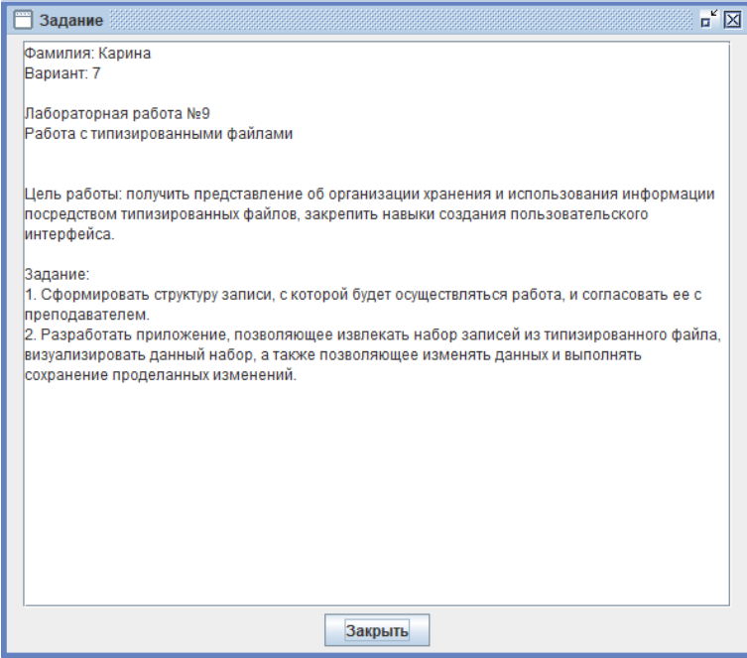.

Рисунок 1 – Задание

1. Код программы:

unit Unit1;

{$mode objfpc}{$H+}

interface

uses

Classes, SysUtils, SQLite3Conn, SQLDB, DB, Forms, Controls, Graphics, Dialogs,

StdCtrls, DBGrids, edit;

type

{ TfMain }

TfMain = class(TForm)

ButOpenBd: TButton;

ButAdd: TButton;

ButChange: TButton;

ButDel: TButton;

ButSearch: TButton;

DataSource1: TDataSource;

DBGrid1: TDBGrid;

eSearch: TEdit;

Label1: TLabel;

SQLite3Connection1: TSQLite3Connection;

SQLQuery1: TSQLQuery;

SQLQuery2: TSQLQuery;

SQLTransaction1: TSQLTransaction;

procedure ButOpenBdClick(Sender: TObject);

procedure ButAddClick(Sender: TObject);

procedure ButChangeClick(Sender: TObject);

procedure ButDelClick(Sender: TObject);

procedure ButSearchClick(Sender: TObject);

procedure eSearchChange(Sender: TObject);

procedure FormCreate(Sender: TObject);

procedure Label1Click(Sender: TObject);

private

public

end;

var

fMain: TfMain;

implementation

{$R *.lfm}

{ TfMain }

procedure TfMain.ButOpenBdClick(Sender: TObject);

begin

SQLQuery1.Close;

SQLQuery1.SQL.Text:='select * from Library';

SQLQuery1.Open;

SQLQuery2.Close;

SQLQuery2.SQL.Text:='select * from Library';

SQLQuery2.Open;

DBGrid1.Columns.Items[0].Width:=30;

DBGrid1.Columns.Items[1].Width:=120;

DBGrid1.Columns.Items[2].Width:=180;

DBGrid1.Columns.Items[3].Width:=120;

DBGrid1.Columns.Items[4].Width:=120;

end;

procedure TfMain.ButAddClick(Sender: TObject);

begin

fEdit.eBrand.Text:= '';

fEdit.eModel.Text:= '';

fEdit.eEngine.Text:= '';

fEdit.ePrice.Text:= '';

fEdit.ModalResult:= mrNone;

fEdit.ShowModal;

if (fEdit.eBrand.Text= '') or (fEdit.eModel.Text= '') or (fEdit.eEngine.Text= '')

or (fEdit.ePrice.Text= '') then exit;

if fEdit.ModalResult <> mrOk then exit;

SQLQuery1.Close;

SQLQuery1.SQL.Text := 'insert into library (writer, name, page, price) values(:b,:m,:e,:p);';

SQLQuery1.ParamByName('b').AsString := fEdit.eBrand.text;

SQLQuery1.ParamByName('m').AsString := fEdit.eModel.text;

SQLQuery1.ParamByName('e').AsString := fEdit.eEngine.text;

SQLQuery1.ParamByName('p').AsString := fEdit.ePrice.text;

SQLQuery1.ExecSQL;

SQLTransaction1.Commit;

SQLite3Connection1.DatabaseName := 'E:\2 курс\МДК 05.02 Разработка кода информационных систем\LAZARUS\KR-DKR\DKR 9\DKR 9 option Library code\school.db';

SQLite3Connection1.CharSet := 'UTF8';

SQLite3Connection1.Transaction := SQLTransaction1;

try

SQLite3Connection1.Open;

SQLTransaction1.Active := True;

except

ShowMessage('Ошибка подключения к базе!');

end;

SQLQuery1.Close;

SQLQuery1.SQL.Text:='select * from Library';

SQLQuery1.Open;

DBGrid1.Columns.Items[0].Width:=30;

DBGrid1.Columns.Items[1].Width:=120;

DBGrid1.Columns.Items[2].Width:=180;

DBGrid1.Columns.Items[3].Width:=120;

DBGrid1.Columns.Items[4].Width:=120;

end;

procedure TfMain.ButChangeClick(Sender: TObject);

begin

fEdit.eBrand.Text:= SQLQuery1.Fields.FieldByName('writer').AsString;

fEdit.eModel.Text:= SQLQuery1.Fields.FieldByName('name').AsString;

fEdit.eEngine.Text:= SQLQuery1.Fields.FieldByName('page').AsString;

fEdit.ePrice.Text:= SQLQuery1.Fields.FieldByName('price').AsString;

fEdit.ModalResult:= mrNone;

fEdit.ShowModal;

if fEdit.ModalResult <> mrOk then exit;

SQLQuery1.Edit;

if not (fEdit.eBrand.Text= '') then SQLQuery1.Fields.FieldByName('writer').AsString := fEdit.eBrand.Text;

if not (fEdit.eModel.Text= '') then SQLQuery1.Fields.FieldByName('name').AsString := fEdit.eModel.Text;

if not (fEdit.eEngine.Text= '') then SQLQuery1.Fields.FieldByName('page').AsString := fEdit.eEngine.Text;

if not (fEdit.ePrice.Text= '') then SQLQuery1.Fields.FieldByName('price').AsString := fEdit.ePrice.Text;

Sqlquery1.Post;

sqlquery1.ApplyUpdates;

SQLTransaction1.Commit;

SQLite3Connection1.DatabaseName := 'E:\2 курс\МДК 05.02 Разработка кода информационных систем\LAZARUS\KR-DKR\DKR 9\DKR 9 option Library code\school.db';

SQLite3Connection1.CharSet := 'UTF8';

SQLite3Connection1.Transaction := SQLTransaction1;

try

SQLite3Connection1.Open;

SQLTransaction1.Active := True;

except

ShowMessage('Ошибка подключения к базе!');

end;

SQLQuery1.Close;

SQLQuery1.SQL.Text:='select * from Library';

SQLQuery1.Open;

DBGrid1.Columns.Items[0].Width:=30;

DBGrid1.Columns.Items[1].Width:=120;

DBGrid1.Columns.Items[2].Width:=180;

DBGrid1.Columns.Items[3].Width:=120;

DBGrid1.Columns.Items[4].Width:=120;

end;

procedure TfMain.ButDelClick(Sender: TObject);

begin

SQLQuery1.Delete;

DBGrid1.Columns.Items[0].Width:=30;

DBGrid1.Columns.Items[1].Width:=120;

DBGrid1.Columns.Items[2].Width:=180;

DBGrid1.Columns.Items[3].Width:=120;

DBGrid1.Columns.Items[4].Width:=120;

end;

procedure TfMain.ButSearchClick(Sender: TObject);

begin

if not (eSearch.text = '') then begin

SQLQuery1.Close;

SQLQuery1.SQL.Text := 'select * from Library where name = :m';

SQLQuery1.ParamByName('m').AsString:= eSearch.text;

SQLQuery1.Open;

end

else ShowMessage('Введите название книги для поиска записи!');

DBGrid1.Columns.Items[0].Width:=30;

DBGrid1.Columns.Items[1].Width:=120;

DBGrid1.Columns.Items[2].Width:=180;

DBGrid1.Columns.Items[3].Width:=120;

DBGrid1.Columns.Items[4].Width:=120;

end;

procedure TfMain.eSearchChange(Sender: TObject);

begin

end;

procedure TfMain.FormCreate(Sender: TObject);

begin

fMain.width:=600;

SQLite3Connection1.DatabaseName := 'E:\2 курс\МДК 05.02 Разработка кода информационных систем\LAZARUS\KR-DKR\DKR 9\DKR 9 option Library code\school.db';

SQLite3Connection1.CharSet := 'UTF8';

SQLite3Connection1.Transaction := SQLTransaction1;

try

SQLite3Connection1.Open;

SQLTransaction1.Active := True;

except

ShowMessage('Ошибка подключения к базе!');

end;

end;

procedure TfMain.Label1Click(Sender: TObject);

begin

end;

end.

1. Результат выполнения программы:

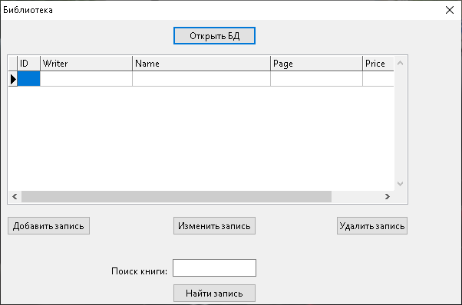

Рисунок 2 – Библиотека (1/2)

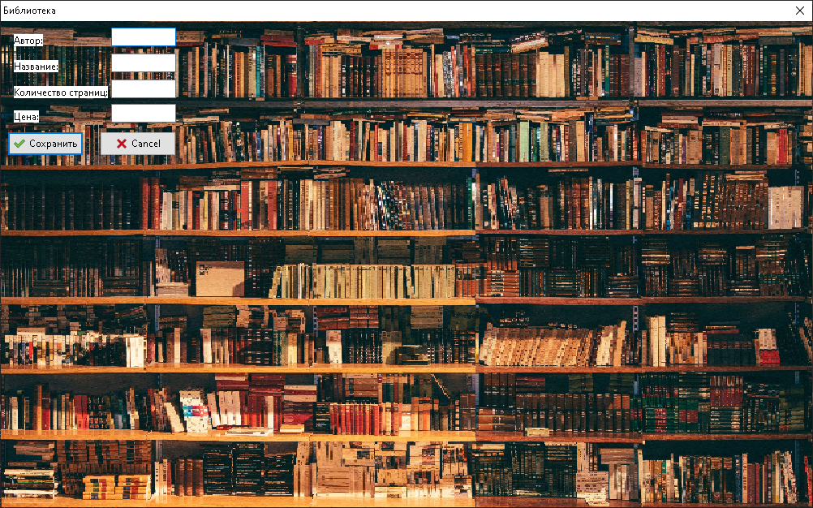

Рисунок 3 – Библиотека (2/2)

1. Вывод:

В ходе данной работы были получены навыки работы с базами данных в среде Lazarus, SQLite и реализованы возможности добавления, удаления, изменения и поиска записей посредством программы, разработанной в Lazarus, в базе данных SQLite.

Благодаря всему вышеперечисленному работа была успешно выполнена.